[안전포인트]  작업시 협착  작업시 전도  작업시 협착  중량물 낙하  작업중 질식  호스 파열  전기화재  작업시 충돌  작업시 협착  중량물 낙하  중량물 낙하  작업자 추락  차량전도  작업자 추락  공기구 낙하 | [업무 흐름도]  운송 및 본체 정치  부품조립  내부 결선  진공  절연유 주입  현장 시험  가압 시험 | [관련서류]
- 목적
주 변압기 설치 시 안전기준을 정하여 안전사고 사전예방
- 적용범위
BNCP ELECTRIC CONSTRUCTION TEAM – POWER INFRA 현장에 적용한다.
- 용어의 정의
3-1. 주 변압기 (Main Transformer)
- 변전소에서 생산된 전력을 배전전압으로 감압 (예: 132kV – 33kV)
3-2. 소내 변압기 (Aux Transformer)
- 변전소내 보조기기용 전원 수전 (예: 33kV – 0.416kV)
3-3. 저압 동력용 변압기
- 저압 보조 기기용 동력 수전 (예: 11kV – 0.416KV)
- 책임과 권한
4-1. 협력업체 소장
- 현장 내 변압기의 자재 운반 및 설치 시 안전에 대한 책임을 진다.
- 현장 내 철골 구조물 설치 시 해당 팀에 계획서를 작성/제출한다.
4-2. 관리감독자(한화)
- 변압기 설치에 대한 정보를 HSE팀에 공지한다.
- 협력업체 및 근로자에게 안전한 작업을 지시한다.
- 철골 구조물 설치 계획서를 HSE 팀에 제출을 한다.
4-3. HSE팀
- 변압기 설치 시 안전작업을 위한 확인점검을 실시한다.
- 불안전한 작업에 대하여 작업 중지 및 시정조치를 지시할 수 있다.
- 철골 구조물 설치 계획서 확인 후 계획서 내 이행되지 않은 사항들에 관하여
작업을 중지 할 수 있다.
- 작업순서(절차) 및 안전기준
5-1. 운반 및 본체 정치
- 작업 전 중장비에 대한 안전점검을 실시한다.
- 후방경고음 및 경광등 작동상태 확인
- Hydro Crane 와이어 로프 손상여부 확인
- 인양 로프 상태 점검 및 인양고리 결속 상태를 반드시 확인한다.
- Hydro Crane 인양동선 및 작업 반경을 확보 후 작업한다.
- 변압기 하차 시 협착 및 낙하의 위험이 있으므로 작업 시 운전원과 작업자간의 원활한 의사소통과 불 필요한 인원은 접근을 통제한다. (신호수 배치)
- 변압기 하차 시 낙하방지를 위해 상차 후 고정상태를 확인한다.
- 변압기 인양을 위한 크레인 및 로프 준비는 사전에 변압기 중량을 충분히 고려하여 선정되었는지 필히 확인한다.
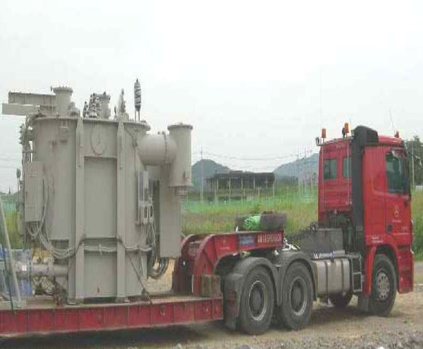
< 변압기 육상 운송 >
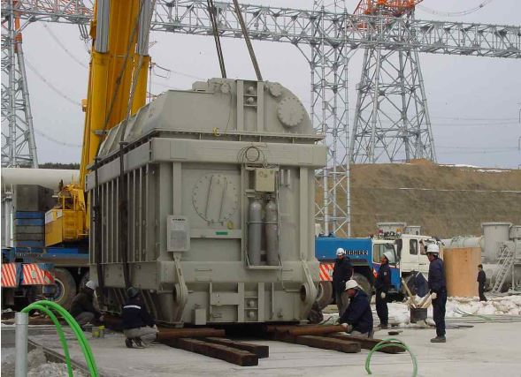
< 변압기 정치 >

5-2. 변압기 부품 조립
- Cargo Crane을 이용 방열기 & 냉각팬 & 콘서베이터 조립 시 작업자와 변압기와의 충돌 및 협착을 방지를 위해 시야를 확보하고, 신호수를 배치하여 작업장 출입을 통제한다.
- 피뢰기 및 부싱 인양 시 자재의 흔들림으로 자재 파손/ 낙하 및 작업자 충돌 등을 방지하기 위하여 인양 밧줄과 보조 밧줄을 이용하여 인양하여 한다.
- 부싱 설치 후 감전사고를 방지하기 위하여 반드시 접지를 설치 해야 한다.
- 작업용 공구는 낙하 방지 끈을 연결하여 낙하로 인한 작업자 충격을 방지한다.
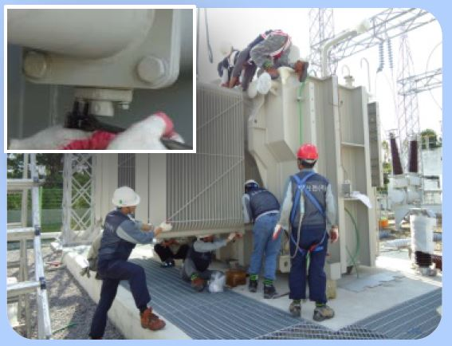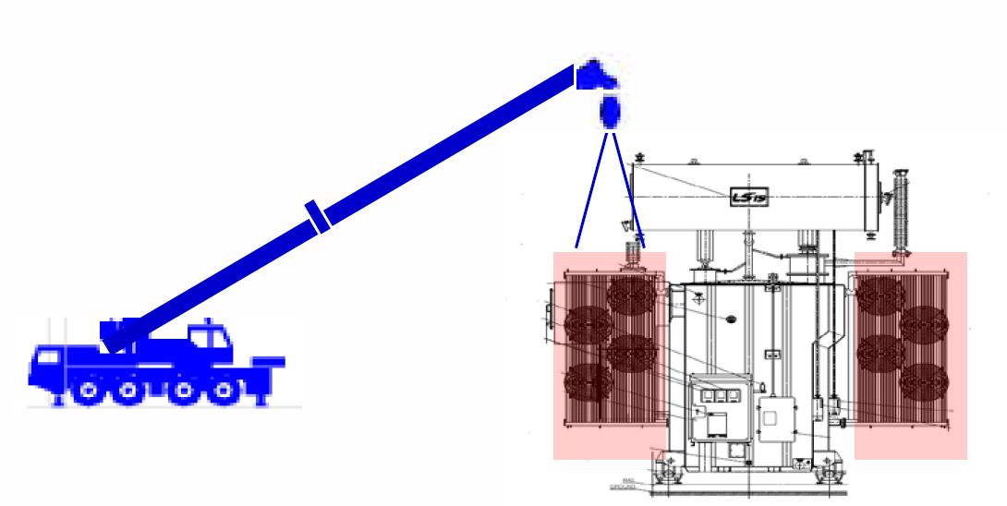
< 방열기 설치 >
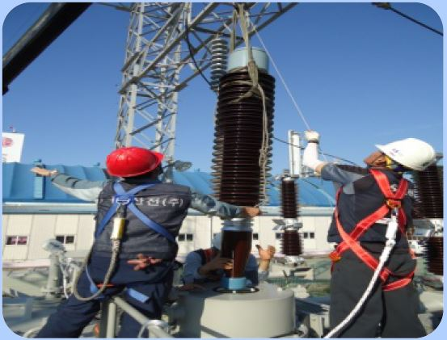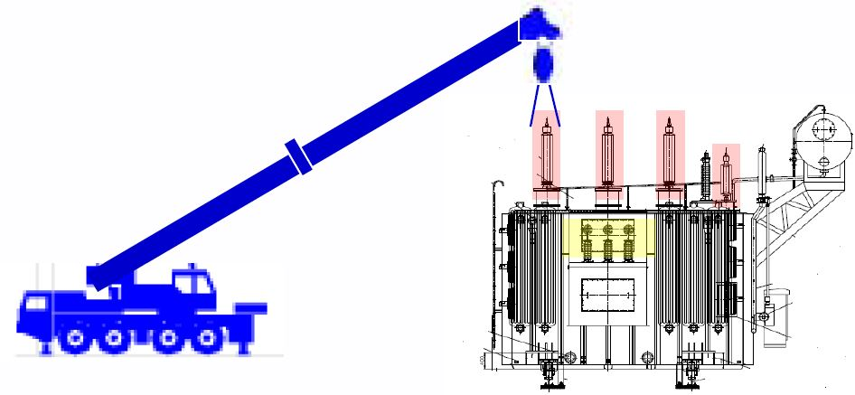
< 부싱 설치 >

5-3. 변압기 내부 결선
- 변압기 내부 작업 시 질소가 제거되었는지 필히 확인한다.
- 변압기 내부 작업 전 산소 함량이 19.5% 이상인지 확인한다.
- 변압기 내부 작업 시 반드시 점검 창 가까이서 한 사람이 내부 작업자의 동태를 감시 하여야 한다.
- 작업등이나 손전등을 반드시 준비 해야 한다.

5-4. 진공 작업
- 진공 시 탈기를 작업자가 화재연기로 오인하여 2차사고를 유발하는 것을 방지하기 위하여 작업 전 필히 진공작업 진행을 주지 시켜야 한다.
- 진공 상태에서 용접작업이나 충격을 주는 작업을 하지 말아야 한다.
- 진공작업 중 작업장 내에 관계자 외 출입을 엄금한다.
- 진공펌프에 접지를 설치하여야 한다.
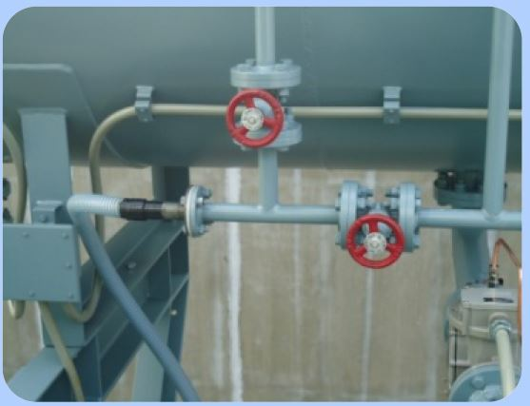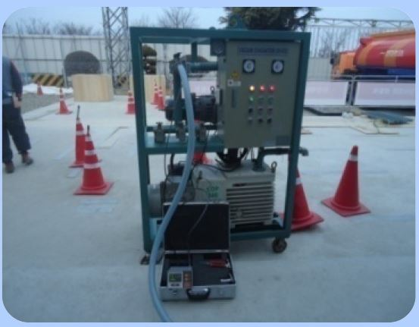
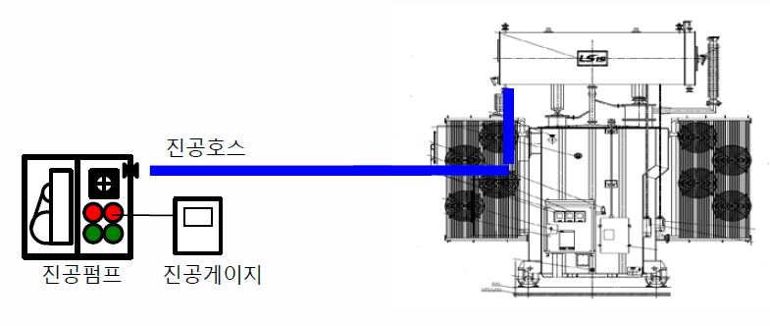
< 변압기 진공 작업 >

5-5. 절연유 주입
- 유조차량 진입 시 작업자의 충돌/협착을 방지 하기 위하여 주차유도 및 진입로를 확보하여야 한다.
- 누유로 인한 화재를 방지 하기 위하여 주변에 소화기를 2대 이상 비치 하여야 한다.
- 주유 장비 및 진공펌프는 접지를 설치하여야 한다.
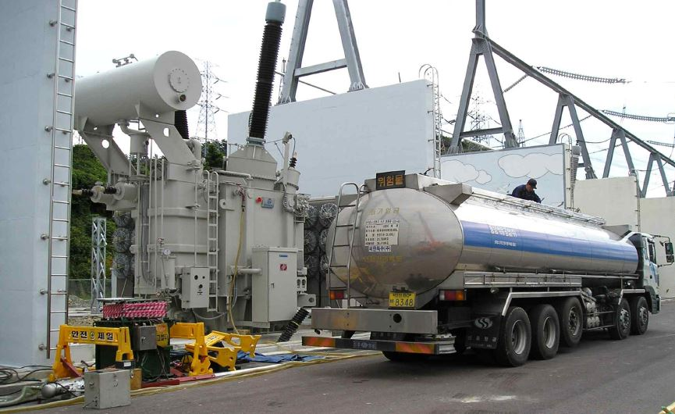
< 절연유 주입 >
5-6. 현장시험
- Megger 측정 시 1000V 의 전압이 흐르므로 내압시험 중 관계자 외 출입을 엄금하고 작업장 주변에 안전경계 구역을 설치 한다.
- 절연유 내압시험(Oil Tester) 전압(80kV) 인가 시 변압기 상부에 사람이 올라가지 않도록 한다.
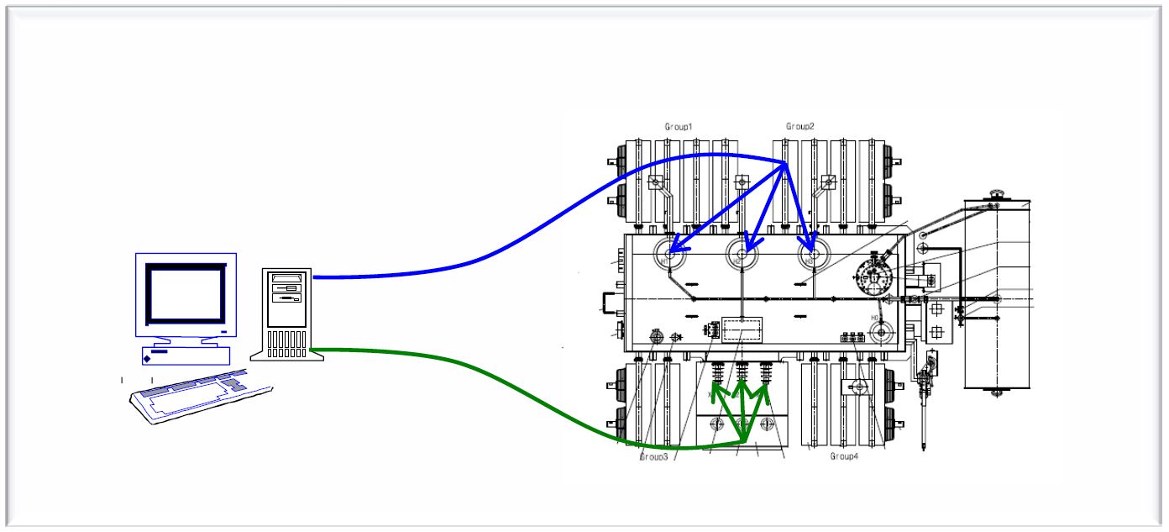
< 현장 시험 개요도 >
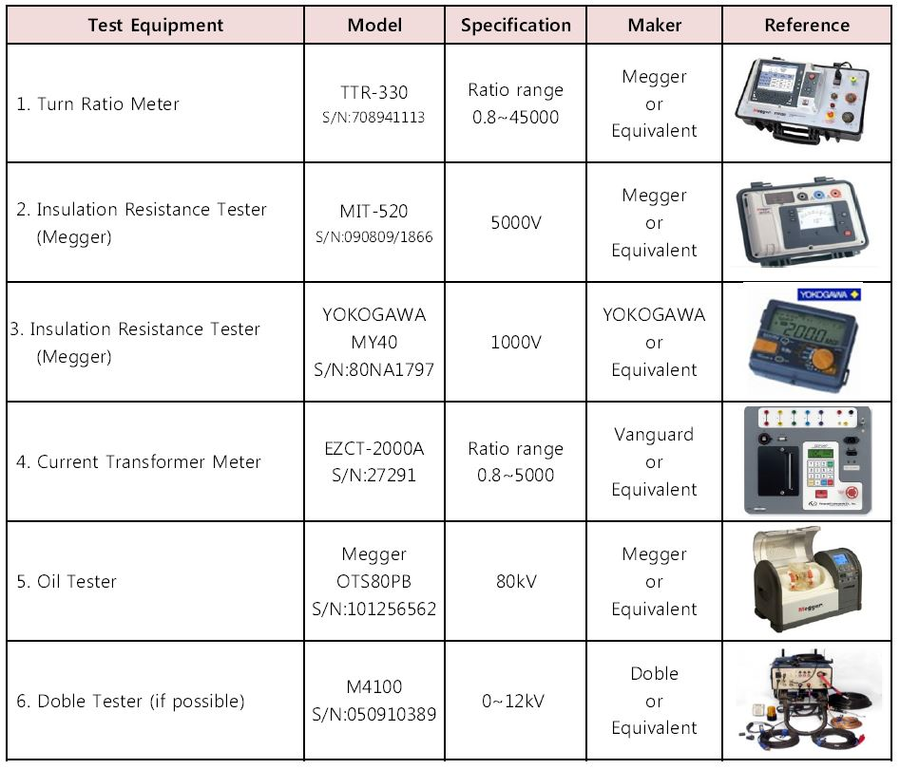
< 현장 시험 인가 전압 >
KEY POINT
- Cargo Crane을 이용 방열기 & 냉각팬 & 콘서베이터 조립 시 작업자와 변압기와의 충돌 및 협착을 방지를 위해 시야를 확보하고, 신호수를 배치하여 작업장 출입을 통제한다.
- 변압기 내부 작업 시 질소가 제거되었는지 필히 확인한다.
- 진공 상태에서 용접작업이나 충격을 주는 작업을 하지 말아야 한다.
- 진공펌프에 접지를 설치하여야 한다.
- Megger 측정 시 1000V 의 전압이 흐르므로 내압시험 중 관계자 외 출입을 엄금하고 작업장 주변에 안전경계 구역을 설치 한다.
- 절연유 내압시험(Oil Tester) 전압(80kV) 인가 시 변압기 상부에 사람이 올라가지 않도록 한다.

